

Universidad Nacional Autónoma de México
Facultad de Ingeniería
Laboratorio de Sistemas de Comunicaciones

Práctica No. 6
Distorsión lineal

Alumnos:
Guerrero López Uriel Iván
Muñoz San Agustín Victoria Monserrat

Profesor laboratorio: Héctor Iván Padilla Rojas
Grupo 19

Profesor teoría: Adán Bonilla Chávez
Grupo 8

Fecha de entrega: 15 de octubre de 2025
Semestre 2026 – 1
- Introducción
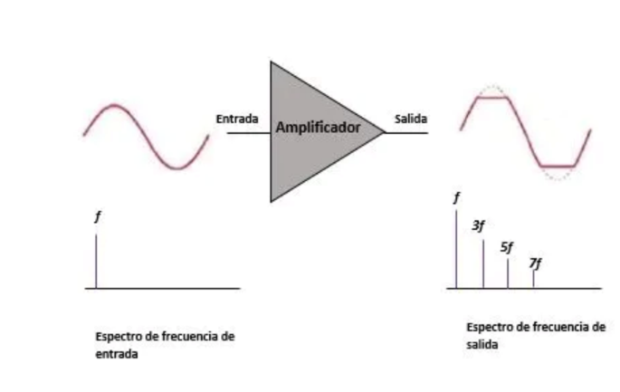
En los sistemas eléctricos y electrónicos de transmisión de señales, la linealidad de los circuitos y su comportamiento frente a las distintas frecuencias constituyen aspectos esenciales para garantizar la fidelidad de la información transmitida. Sin embargo, en la práctica, ningún sistema físico es ideal: todos los componentes introducen pérdidas, retrasos y deformaciones que alteran la forma de la señal original. Estas alteraciones se conocen como distorsiones, y cuando son consecuencia de la dependencia del sistema con respecto a la frecuencia, se denominan distorsiones lineales. Este fenómeno ocurre aun cuando no exista saturación ni elementos no lineales; basta con que la ganancia o la fase del sistema no sean constantes en todo el rango de frecuencias de interés.
La distorsión puede clasificarse principalmente en dos tipos: distorsión lineal y distorsión no lineal. La distorsión no lineal ocurre cuando la salida de un sistema no guarda una relación directamente proporcional con la entrada, generando nuevas frecuencias que no estaban presentes en la señal original, como armónicos o productos de intermodulación. En cambio, la distorsión lineal se presenta cuando la relación entrada-salida del sistema es proporcional, pero las distintas componentes frecuenciales de la señal son afectadas de manera desigual en amplitud o fase. Este tipo de distorsión es el que se analiza en la presente práctica.
En términos prácticos, un sistema sin distorsión lineal ideal debería tener una ganancia constante (magnitud de H(jω) igual para todas las frecuencias) y una fase lineal (desplazamiento temporal igual para todas las componentes de frecuencia). Sin embargo, los sistemas reales, debido a la resistencia, inductancia y capacitancia de sus componentes, presentan una respuesta que depende de la frecuencia, comportándose como filtros pasa-bajas, pasa-altas o pasa-bandas. Esto provoca que ciertas frecuencias se transmitan con menor amplitud o con diferente retardo, generando una pérdida de fidelidad en la forma de onda original.
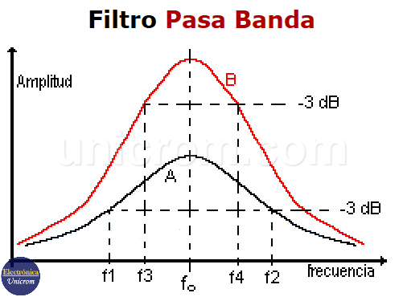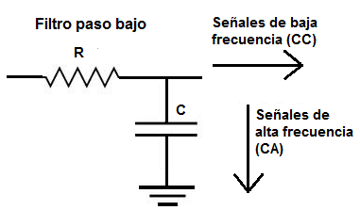
Un ejemplo clásico de distorsión lineal se encuentra en las líneas telefónicas o de transmisión, donde la resistencia de los conductores, la inductancia distribuida y la capacitancia entre hilos producen atenuaciones y desfases que aumentan con la frecuencia. La consecuencia es que las componentes altas de una señal, como los bordes abruptos o las variaciones rápidas, llegan más debilitadas o desfasadas, generando una pérdida de claridad en la voz o en los datos transmitidos. Este fenómeno limita el ancho de banda utilizable y afecta directamente la inteligibilidad de la señal.
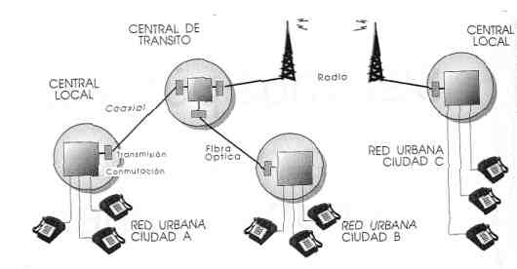
Una de las formas más comunes de mitigar la distorsión lineal es mediante el uso de circuitos correctores o ecualizadores, que modifican intencionalmente la respuesta en frecuencia del sistema para contrarrestar las pérdidas producidas por la línea o el canal. En el caso de una línea telefónica, el corrector suele comportarse como un filtro pasa-altas, incrementando la ganancia en las frecuencias más altas para equilibrar la atenuación natural de la línea. Al combinar ambos elementos en cascada (línea más corrector), se obtiene una respuesta global más uniforme, reduciendo así la distorsión de amplitud y de fase.
El análisis de la distorsión lineal también implica estudiar la fase y el retardo de grupo, ya que una fase no lineal ocasiona que las diferentes componentes de una señal compuesta no lleguen al mismo tiempo al destino. Este retardo diferencial puede provocar deformaciones temporales, como ensanchamientos de pulsos o interferencias entre símbolos en sistemas digitales. Por tanto, tanto la magnitud como la fase deben ser evaluadas al caracterizar la respuesta en frecuencia de un sistema.
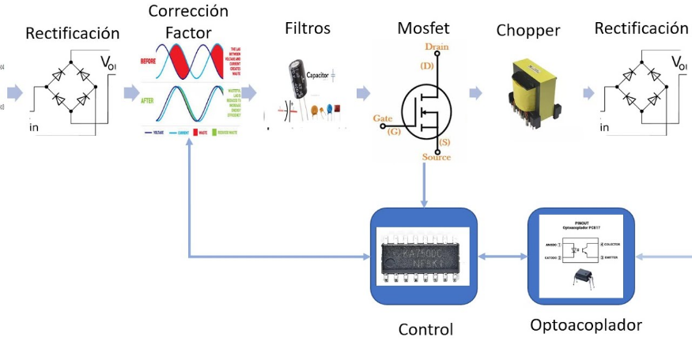
En síntesis, la distorsión lineal representa una limitación inherente a todos los sistemas reales de transmisión, y su análisis se basa en los conceptos de respuesta en frecuencia, ganancia, fase, frecuencia de corte, diagramas de Bode y retardo de grupo. La comprensión de estos principios permite diseñar circuitos correctores que reduzcan las deformaciones introducidas por los elementos pasivos y que mejoren la calidad y eficiencia de la transmisión de señales. Esta práctica permite profundizar en dichos conceptos desde un enfoque experimental, mediante el estudio del comportamiento frecuencial de una línea telefónica y de un corrector, para entender cómo las propiedades eléctricas afectan directamente la fidelidad de la señal.

- Material
- Osciloscopio
- Multímetro
- Generador de funciones
- Cables para conexión
- Tablero de pruebas de distorsión lineal
- Cables banana-banana apilables

- Desarrollo
  - Respuesta a la frecuencia de la línea telefónica
- Implemente el diagrama de conexiones mostrado en la Figura 6.4. Configure al generador para producir una señal senoidal de ≤ VRMS y 1 kHz. desde la oficina central a través de la línea telefónica al teléfono. Varie la frecuencia de la señal y realice las mediciones para completar la Tabla 6.1 (columnas 2, 3 y 4).
Frecuencia  [Hz] | Linea telefonica |  |  | Circuito corrector |  |  | Circuitos en cascada
Frecuencia  [Hz] | $$V_{ENTRADA}$$ | $$V_{SALIDA}$$ | Fase | $$V_{ENTRADA}$$ | $$V_{SALIDA}$$ | Fase | $$V_{ENTRADA}$$ | $$V_{SALIDA}$$ | Fase
50 | 5 | 4.94 | 1.08 | 5 | 420mV | -175.7 | 5 | 353mV | -171
100 | 5 | 4.94 | 2.87 | 5 | 424mV | -17.02 | 5 | 353mV | -141
200 | 5 | 4.91 | 5.05 | 5 | 245mV | -9.87 | 5 | 353mV | -132
500 | 5 | 4.88 | 16.08 | 5 | 245mV | -7.6 | 5 | 352mV | -116
1000 | 5 | 4.4 | 25.63 | 5 | 241mV | -6.18 | 5 | 351mV | -102.9
1500 | 5 | 4.17 | 35.04 | 5 | 427mV | -6.05 | 5 | 349mV | -102.6
2000 | 5 | 3.61 | 41.22 | 5 | 435mV | -5.7 | 5 | 351mV | -91
2500 | 5 | 2.28 | 46.81 | 5 | 446mV | -5.1 | 5 | 356mV | -84
3000 | 5 | 2.64 | 51.75 | 5 | 461mV | -4.3 | 5 | 355mV | -75
3500 | 5 | 2.51 | 56.64 | 5 | 480mV | -3.7 | 5 | 365mV | -50
4000 | 5 | 2.34 | 59.9 | 5 | 501mV | -3.2 | 5 | 378mV | -41
4500 | 5 | 2.04 | 62.59 | 5 | 522mV | -2.6 | 5 | 380mV | -27
5000 | 5 | 1.9 | 63.11 | 5 | 542mV | -1.82 | 5 | 383mV | -21
- Se observa en las mediciones a pesar de que el voltaje de entrada no se modifica, 5V, el voltaje a la salida varia. Explique porque ocurre lo anterior.
La variación del voltaje de salida a pesar de que el voltaje de entrada permanece constante (5 V) se debe a que los circuitos analizados son sistemas dependientes de la frecuencia, es decir, tienen una respuesta en frecuencia no uniforme.
- Línea telefónica:
El voltaje de salida disminuye a medida que aumenta la frecuencia (de 4.94 V a 1.9 V). Esto indica que la línea telefónica actúa como un filtro pasa-bajas, ya que:
  - Presenta pérdidas mayores a altas frecuencias debido a la resistencia del conductor y la capacitancia distribuida entre los cables.
  - En frecuencias altas, la reactancia capacitiva disminuye, permitiendo fugas de señal hacia tierra o entre conductores.
  - Como resultado, las componentes de alta frecuencia se atenúan más, reduciendo el voltaje de salida.
- Circuito corrector
Tiene valores de salida muy pequeños (del orden de cientos de milivoltios), pero la atenuación disminuye con la frecuencia (de 420 mV a 542 mV).
Esto sugiere que el circuito corrector está diseñado como un filtro pasa-altas o de compensación, que incrementa la ganancia en altas frecuencias para contrarrestar la pérdida que introduce la línea telefónica. En otras palabras, su propósito es “corregir” el comportamiento de la línea.
- Circuitos en cascada
Cuando se conectan la línea telefónica y el circuito corrector en cascada, se obtiene una respuesta más plana:
- El voltaje de salida se mantiene alrededor de 350–380 mV,
- La fase se estabiliza gradualmente.
Esto demuestra que el circuito corrector compensa la atenuación de la línea telefónica, logrando una respuesta más uniforme en frecuencia.

- Con los datos anteriores incluya una gráfica voltaje vs frecuencia y en ella determine el valor aproximado de la frecuencia de corte de la línea telefónica.

  - Respuesta a la frecuencia del corrector de distorsión
- El circuito propuesto como corrector se muestra en la Figura 6.5. Alambre el circuito con las conexiones mostradas en la Figura 6.6, para obtener la respuesta a la frecuencia del circuito corrector propuesto. Complete las columnas respectivas en la Tabla 6.1. Anote sus observaciones para la respuesta en frecuencia del circuito corrector propuesto
- Nivel de salida y ganancia
  - El circuito corrector entrega tensiones muy pequeñas respecto a la entrada de 5 V: ≈ 0.42 V → 0.54 V en el rango 50–5000 Hz.
  - En términos de ganancia: El circuito actúa como una etapa que refuerza algo las frecuencias altas respecto a las bajas.
- Fase
  - A muy baja frecuencia el circuito presenta un desplazamiento cercano a -180°, y a alta frecuencia la fase tiende a 0°. Esto es típico de una red que contiene un cero que produce un paso de fase de +180°, en la práctica como un filtro pasa-altas con inversión a muy baja f.
- Cosas que revisar
  - Hay valores repetidos que pueden indicar ruido, lo más probable es que sea un artefacto de la medición o del instrumento.

- Ahora implemente la conexión en cascada de la línea telefónica con el corrector de distorsión propuesto y la carga representativa del teléfono, Figura 6.7. Realice las mediciones correspondientes para completar la Tabla 6.1
- Grafique en el dominio de la frecuencia (amplitud vs frecuencia) las curvas de voltaje de salida de la línea telefónica, del corrector de distorsión, y de los circuitos en cascada. Las tres curvas deberán de ir en la misma gráfica.

- Convierta las gráficas anteriores en curvas de ganancia vs. frecuencia. Considere el voltaje de entrada constante y que la ganancia es
$$G=\frac{V_{SALIDA}}{V_{ENTRADA}}$$
Frecuencia  [Hz] | Linea telefonica | Circuito corrector | Circuitos en cascada
Frecuencia  [Hz] | Ganancia
50 | $$G=\frac{4.94}{5}=0.988$$ | $$G=\frac{0.42}{5}=0.084$$ | $$G=\frac{0.353}{5}=0.0706$$
100 | $$G=\frac{4.94}{5}=0.988$$ | $$G=\frac{0.424}{5}=0.0848$$ | $$G=\frac{0.353}{5}=0.0706$$
200 | $$G=\frac{4.91}{5}=0.982$$ | $$G=\frac{0.425}{5}=0.085$$ | $$G=\frac{0.353}{5}=0.0706$$
500 | $$G=\frac{4.88}{5}=0.976$$ | $$G=\frac{0.425}{5}=0.085$$ | $$G=\frac{0.352}{5}=0.0704$$
1000 | $$G=\frac{4.4}{5}=0.88$$ | $$G=\frac{0.421}{5}=0.0842$$ | $$G=\frac{0.351}{5}=0.0702$$
1500 | $$G=\frac{4.17}{5}=0.834$$ | $$G=\frac{0.427}{5}=0.0854$$ | $$G=\frac{0.349}{5}=0.0698$$
2000 | $$G=\frac{3.61}{5}=0.722$$ | $$G=\frac{0.435}{5}=0.0087$$ | $$G=\frac{0.351}{5}=0.0702$$
2500 | $$G=\frac{2.28}{5}=0.456$$ | $$G=\frac{0.446}{5}=0.0892$$ | $$G=\frac{0.356}{5}=0.0712$$
3000 | $$G=\frac{2.64}{5}=0.528$$ | $$G=\frac{0.461}{5}=0.0922$$ | $$G=\frac{0.355}{5}=0.071$$
3500 | $$G=\frac{2.51}{5}=0.502$$ | $$G=\frac{0.48}{5}=0.096$$ | $$G=\frac{0.365}{5}=0.073$$
4000 | $$G=\frac{2.34}{5}=0.468$$ | $$G=\frac{0.501}{5}=0.1002$$ | $$G=\frac{0.378}{5}=0.0756$$
4500 | $$G=\frac{2.04}{5}=0.408$$ | $$G=\frac{0.522}{5}=0.1044$$ | $$G=\frac{0.38}{5}=0.076$$
5000 | $$G=\frac{1.9}{5}=0.38$$ | $$G=\frac{0.542}{5}=0.1084$$ | $$G=\frac{0.383}{5}=0.0766$$

- Analice las gráficas, y determine si el corrector cumplió con su cometido. Justifique su respuesta.
Sí en gran medida el corrector cumplió su cometido, pero con matices:
- Objetivo del corrector: compensar la atenuación de la línea en altas frecuencias y aplanar la respuesta en frecuencia de la cadena.
- La respuesta en cascada es mucho más plana que la de la línea por sí sola.
- La desviación de ganancia cae drásticamente, lo que significa que las componentes de alta frecuencia ya no quedan tan atenuadas respecto a las bajas: el corrector está compensando la distorsión espectral.

- En las gráficas se utilizaron escalas lineales. Qué otro tipo de escalas horizontal y vertical se pueden emplear en ellas y qué unidades tendrían los ejes.
Escala horizontal (frecuencia)
- Escala logarítmica: se usa el logaritmo de la frecuencia (normalmente base 10) en el eje horizontal.
- Unidad: Hz, pero espaciado logarítmico (10¹, 10², 10³, 10⁴…).
- Ventajas:
  - Facilita observar varios órdenes de magnitud (desde Hz hasta kHz o MHz) en una misma gráfica.
  - Los anchos de banda, frecuencias de corte y pendientes se aprecian claramente.
- Es la más usada en diagramas de Bode o análisis de filtros.

Escala vertical (amplitud o ganancia)
- Escala logarítmica en decibelios (dB): la amplitud (o ganancia) se expresa en decibelios, que es una escala logarítmica.
- Eje vertical (magnitud): $G_{dB}=20\log_{10}\left(\frac{V_{salida}}{V_{entrada}}\right)$
- Unidad: dB (decibelios).
- Ventajas:
  - Facilita comparar variaciones relativas.
  - Permite ver de forma clara zonas de atenuación y amplificación.
  - Las pendientes se representan con valores estándar.

- Escala lineal
- Unidad: voltios (V) o ganancia adimensional (V/V).
- Ventaja: útil cuando el rango de variación es pequeño o cuando se desea visualizar valores absolutos de tensión.

- Conclusión
- Redacte un resumen de lo aprendido durante la práctica e incluya al menos cinco conclusiones y cinco puntos clave de aprendizaje.
Resumen
Durante esta práctica se reforzaron los conocimientos fundamentales sobre los sistemas de comunicación y su estructura general, comprendiendo las etapas de transmisión, recepción y procesamiento de la información. Se analizó cómo la información se transmite desde una fuente emisora hasta un receptor a través de un medio físico o inalámbrico, y cómo los distintos bloques del sistema (fuente, transmisor, canal, receptor y destino) interactúan para lograr una comunicación eficiente y confiable.
Otro aspecto importante abordado fue la detección y corrección de errores, elemento esencial en la transmisión digital. Se analizó cómo los códigos de bloque y los códigos cíclicos (CRC) permiten detectar y corregir bits erróneos introducidos por el ruido o la interferencia del canal. Además, se reconoció la relevancia de la redundancia controlada, que permite lograr un equilibrio entre eficiencia de transmisión y confiabilidad.
Finalmente, la práctica permitió comprender la importancia del diseño y la evaluación de sistemas de comunicación confiables, destacando cómo factores como el ancho de banda, la potencia de transmisión, la atenuación y la interferencia afectan directamente la calidad del servicio y la fidelidad de la señal recibida.
Conclusiones
- La variación del voltaje de salida frente a una entrada constante evidencia que los sistemas de comunicación son dependientes de la frecuencia, y que las líneas telefónicas reales actúan como filtros pasa-bajas debido a su resistencia y capacitancia distribuida.
- El circuito corrector de distorsión cumple la función de compensar la atenuación de las altas frecuencias, logrando una respuesta más plana en amplitud y estabilizando la fase, lo que demuestra la importancia de los filtros de corrección en sistemas de transmisión analógicos y digitales.
- La conexión en cascada de la línea telefónica con el corrector reduce significativamente la distorsión espectral, mostrando que la compensación selectiva de frecuencia es efectiva para mantener la fidelidad de la señal.
- El análisis de la respuesta en frecuencia permite identificar parámetros críticos, como la frecuencia de corte de la línea y la ganancia relativa del corrector, que son esenciales para diseñar sistemas de comunicación eficientes y confiables.
- La práctica evidencia que la fidelidad de transmisión no solo depende del voltaje de entrada, sino también de la interacción entre los elementos del sistema y sus características frecuenciales, reforzando la necesidad de diseñar circuitos compensadores para garantizar la integridad de la señal.
Puntos Clave de Aprendizaje
- Comprender cómo la línea telefónica actúa como un filtro pasa-bajas, atenuando principalmente las frecuencias altas.
- Reconocer la función del circuito corrector como un filtro pasa-altas que compensa la distorsión de la línea.
- Analizar cómo la combinación en cascada de la línea y el corrector logra una respuesta más uniforme en frecuencia.
- Interpretar gráficas de voltaje y ganancia frente a frecuencia para evaluar la efectividad de los correctores de distorsión.
- Relacionar los conceptos de atenuación, ganancia y desplazamiento de fase con la fidelidad de la señal transmitida.

- Referencias
Mcomuelectricasgrupo. (2019, noviembre 13). Distorsión lineal, no lineal y THD. Medium. https://medium.com/@mcomuelectricas/distorsi%C3%B3n-lineal-no-lineal-y-thd-229f5965af0e
Las Matemáticas de la Distorsión Lineal. (2023, noviembre 12). Electroagenda. https://electroagenda.com/es/las-matematicas-de-la-distorsion-lineal/
Lo relacionan, E. el S. C. se P. el C. del F. de P. y. las V. Q., & del CFP para mencionar las diferencias entre ambas., P. P. E. L. C. Q. C. al M. de P. S. D. A. C. del D. E. el V. y. la C. S. Q. P. un B. F. P. A. se M. la C. (s/f). Corrección del Factor de Potencia. Udlap.mx. Recuperado el 15 de octubre de 2025, de https://catarina.udlap.mx/u_dl_a/tales/documentos/lem/juarez_h_ii/capitulo2.pdf
Distorsión de Fase: Explicación y Ejemplos. (2023, marzo 23). Electroagenda. https://electroagenda.com/es/medios-de-transmision-de-senales/distorsion-de-fase-explicacion-y-ejemplos/

